


Kulinarische Einblicke aus dem Thermomix TM7 erwarten Sie in der Lehrküche

Es kochen für Sie heute Martina Poiss & Karin Hofbauer.

Zu jeder Stunde erwartet Sie ein kulinarischer Genuss! Kostproben werden auch dazwischen angeboten.

Programm:
- 10:00 Uhr: Vollwert – Baguettes mit Kürbiskernaufstrich oder Schinken – Rucola – Aufstrich.
- 11:00 Uhr: selbstgemachte Zitronenlimonade
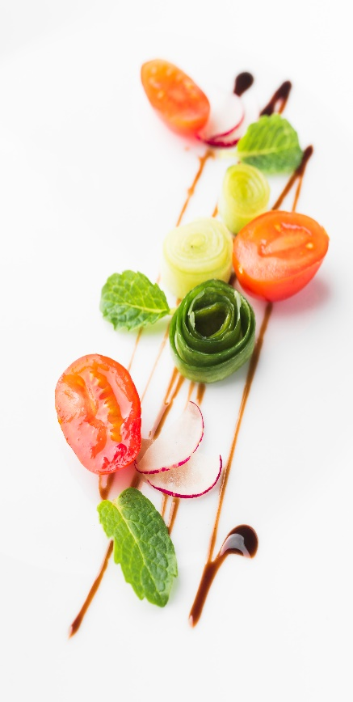
- 12:00 Uhr: Zucchinicremesuppe
- 13:00 Uhr: Brokkolisalat mit Pinienkernen
- 14:00 Uhr: Erdbeereis
- 15:00 Uhr: Schokomousse

